FORMULA 1 BÉLGICA 2027
Spa-Francorchamps – Bélgica
16 julio al 18 julio 2027

INCLUYE:
- Traslados In/Out Aeropuerto de BRU en servicio regular
- 04 noches de alojamiento en Lieja en Hotel seleccionado con Desayunos
- Entrada al circuito por 03 días según categoría seleccionada
- Tarjeta de asistencia por 05 días (Hasta 69 años)
- 01 SimCard Conecty de 8GB (cortesía)

TARIFAS POR PERSONA EN DOLARES AMERICANOS DESDE:
*TARIFAS DINAMICAS SUJETAS A VARIACION
HOTEL DE LA COURONNE 3* o similar
Del 15 julio al 19 julio 2027
 | SIMPLE |  | DOBLE |  | TRIPLE
 | USD | SOLES | USD | SOLES | USD | SOLES
Entrada BRONZE JUNIOR | $4,037 | S/.14,532 | $2,289 | S/.8,240 | NA | NA
Entrada SILVER 6 + PITLANE WALK | $4,583 | S/.16,500 | $2,839 | S/.10,220 | NA | NA
Entrada GOLD 1 PIT GRANDSTAND | $5,063 | S/.18,228 | $3,319 | S/.11,948 | NA | NA

VAN DER VALK SÉLYS 4* o similar
Del 15 julio al 19 julio 2027
 | SIMPLE |  | DOBLE |  | TRIPLE
 | USD | SOLES | USD | SOLES | USD | SOLES
Entrada BRONZE JUNIOR | $6,890 | S/.24,804 | $3,719 | S/.13,388 | NA | NA
Entrada SILVER 6 + PITLANE WALK | $7,437 | S/.26,772 | $4,259 | S/.15,332 | NA | NA
Entrada GOLD 1 PIT GRANDSTAND | $7,917 | S/.28,500 | $4,739 | S/.17,060 | NA | NA

DESCRIPCION:

BRONZE JUNIOR
Pantalla de vídeo grande; este billete permite el acceso a las zonas de pie situadas en varios puntos de la pista, como la recta de Kemmel, el interior de la curva de Bruselas, la curva doble Gauche y el sector de alta velocidad del Blanchimont.

SILVER 6 + PITLANE WALK
La tribuna Silver 6 está situada en la curva 12, 'Fagnes', justo después de la famosa 'Double Gauche'. Esta tribuna te ofrecerá asientos numerados. Esta entrada incluye acceso al Pit Lane Walk el jueves, con horario por confirmar.

GOLD 1 PIT
La tribuna Gold 1 es la tribuna principal del circuito de Spa-Francorchamps. Aquí no solo tienes una vista de la línea de salida/meta, sino que también eres testigo de toda la acción del pit lane y de la ceremonia del podio después de la carrera. La tribuna está cubierta y es numerada.

PLANO DEL CIRCUITO

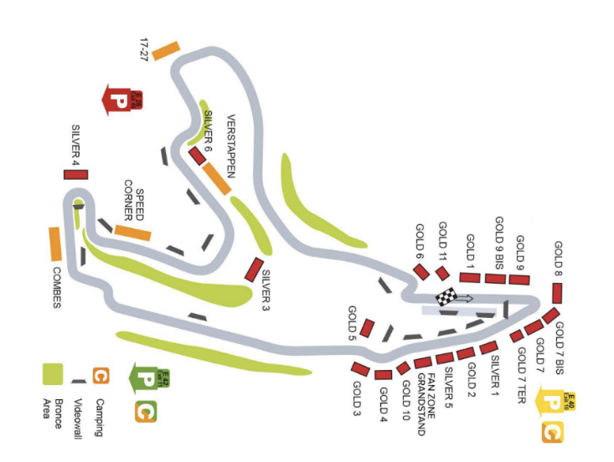

Condiciones de Ticket:
Las entradas pueden ser abonos, entradas físicas, electrónicas o para descargar mediante una app en el celular (pass wallet, etc), con lo que se necesita que el cliente tenga celular con acceso a internet para poder enseñar la entrada descargada en el mismo. Latinoamérica Sport Travel está exento de cualquier responsabilidad si los clientes no tienen smartphone en el caso de que sean tickets para descargar en la app. En caso de ser entradas físicas, Latinoamérica Sport Travel será la empresa que designe fecha y lugar de entrega. En el caso de ser entradas, el precio que aparece en la misma no es vinculante con el precio de venta, ya que se incluyen gastos de gestión, envío-entrega, impuestos. El cliente acepta y consiente dicha compra, y en conocimiento de lo anteriormente mencionado, acepta la no posibilidad de reclamación alguna, respecto del precio. En el precio que nosotros informamos, incluimos gastos de gestión, envío-entrega, impuestos. Garantizamos las entradas por parejas, de 2 en 2, pueden ser juntas en la misma fila, o en la fila por delante o por detrás, pero juntos. Deben informar al momento de solicitar una reserva: datos completos del pasajero, copia del pasaporte y teléfono de contacto.

REQUISITOS DE INGRESO A BÉLGICA:
- VISA/TRÁMITE: NO REQUIERE VISA.
- TARJETA DE TURISMO: NO REQUIERE
- VACUNA DE LA FIEBRE AMARILLA: NO REQUIERE
- OTRA INFORMACIÓN IMPORTANTE DE INGRESO AL PAÍS: Seguro médico que cubra tu estancia.

INFORMACION EXCLUSIVA PARA AGENCIAS DE VIAJE

CONDICIONES COMERCIALES:
- Comisión: 12% incluido IGV.
- Incentivo: USD 15 por pasajero adulto. Pagos de incentivos se realizan los viernes, coordinando con Administración de lunes a jueves. Tras 3 meses del cierre de venta, el derecho a cobro caduca sin reclamos.

CONDICIONES GENERALES:
- Tarifas: Precios en USD por persona, dinámicos, referenciales y sujetos a disponibilidad y confirmación al momento de la reserva.
- Formas de pago: Pago Efectivo: 2% adicional. Tarjetas nacionales e internacionales: 5% adicional.
- Tipo de cambio: Referencial S/ 3.60, sujeto a variación.
- Hoteles: Pueden modificar ofertas o cerrar ventas sin previo aviso.
- Asistencia: Descarga obligatoria de la APP de la tarjeta de asistencia.
- Tarjeta de Asistencia aplica para Pax hasta 69 años, Consultar Suplemento.
- NO INCLUYE TRASLADOS AL CIRCUITO
- Cancelaciones / No Show: Penalidad del 100% tras el pago final.
- Cambios: No se permiten cambios de nombre, fechas, endosos ni reembolsos (salidas en grupo).
- La fecha de los eventos puede variar, un día antes, un día después o hasta postergarse. El Operador no es responsable por los cambios que pueda realizar la organización.
- Tarifas, impuestos y cargos: Sujetos a cambio sin previo aviso hasta la emisión.
- Vuelos: Reprogramaciones y cancelaciones sujetas a normativa aeronáutica vigente; Discover Mayorista actúa solo como intermediario.
- Reclamos: Deben realizarse directamente en destino con el proveedor; de persistir, se gestionarán vía la agencia.
- Responsabilidad: Discover Mayorista y las agencias responden únicamente por la organización de los servicios contratados. Por lo tanto, el usuario no puede imputarnos responsabilidad alguna por causas que estén fuera de nuestro alcance.
- No somos responsables de perjuicio o retraso alguno derivado de circunstancias ajenas a nuestro control ya sean causas fortuitas, de fuerza mayor y a cualquier pérdida, daño, accidente o alguna otra irregularidad causada al usuario por hecho de terceros o por la imprudencia del propio usuario afectado.

VER TÉRMINOS Y CONDICIONES DE CONTRATACIÓN

